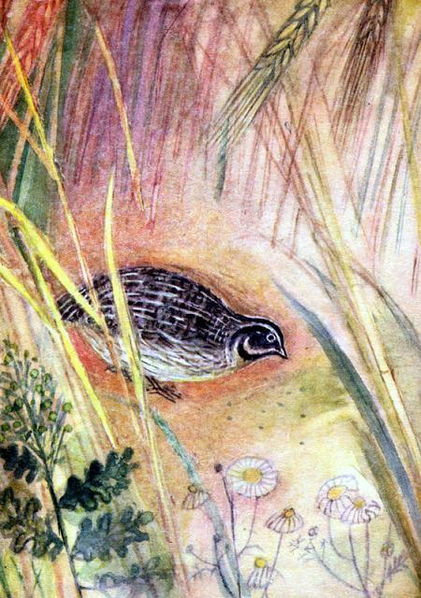
Как чиста в колхозе рожь -Василёк едва найдёшь.Всем бы ты, цветок, хорош,Да зачем ты портишь рожь?Приходи-ка лучше в сад,Вот обрадуешь ребят!

